**ФЕДЕРАЛЬНОЕ ГОСУДАРСТВЕННОЕ АВТОНОМНОЕ ОБРАЗОВАТЕЛЬНОЕ УЧРЕЖДЕНИЕ ВЫСШЕГО ОБРАЗОВАНИЯ**

**МОСКОВСКИЙ ПОЛИТЕХНИЧЕСКИЙ УНИВЕРСИТЕТ**

***Кафедра Информатики и информационных технологий***

**направление подготовки 09.04.02 «Информационные системы и технологии»**

Лабораторная работа №6

«Использование медиаконтента в мобильном приложении.»

**Дисциплина:** Алгоритмы и методы оптимизации мобильных приложений

**Выполнил(а): студент(ка) группы** 234-332

Шубин И.С.

(Фамилия И.О.)

(Подпись)

**Дата, подпись** 10.01.2024

(Дата)

**Проверил**: _

(Фамилия И.О., степень, звание) **(Оценка)**

**Дата, подпись**

(Дата) (Подпись)

**Замечания:** _

**Москва 202****4**

**Оглавление**

1. Цель работы 3

2. Задание на лабораторную работу 3

3. Описание функций 3

4. Выполнение задания 3

5. Исходный код 4

1. **Цель работы**

Целью данной лабораторной работы является использование в мобильном приложении медиаконтента (3D-графики, анимации, видеофайлов и т.д.)

1. **Задание на лабораторную работу**

Подключить в мобильное приложение подготовленный ранее медиаконтент.

1. **Описание функций**

Как было замечено в предыдущей ЛР, большинство футбольного контента защищено авторскими правами, поэтому в качестве демонстрации был использован экран загрузки во вкладке «Политика». На этом экране происходит бесконечная анимация загрузки.

1. **Выполнение задания**

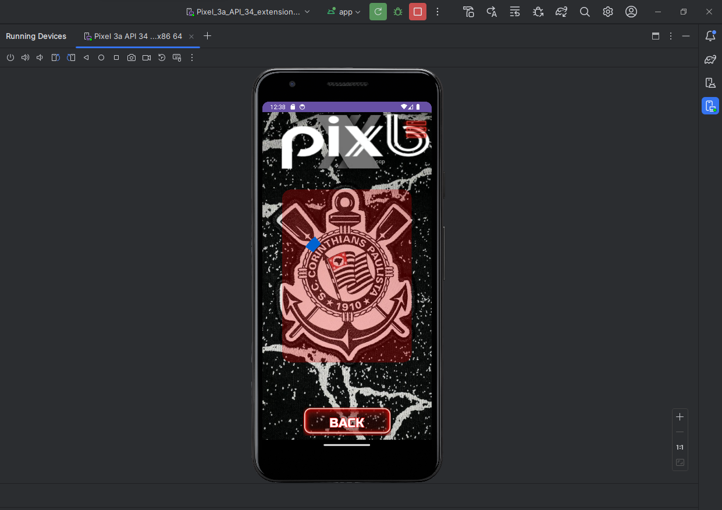

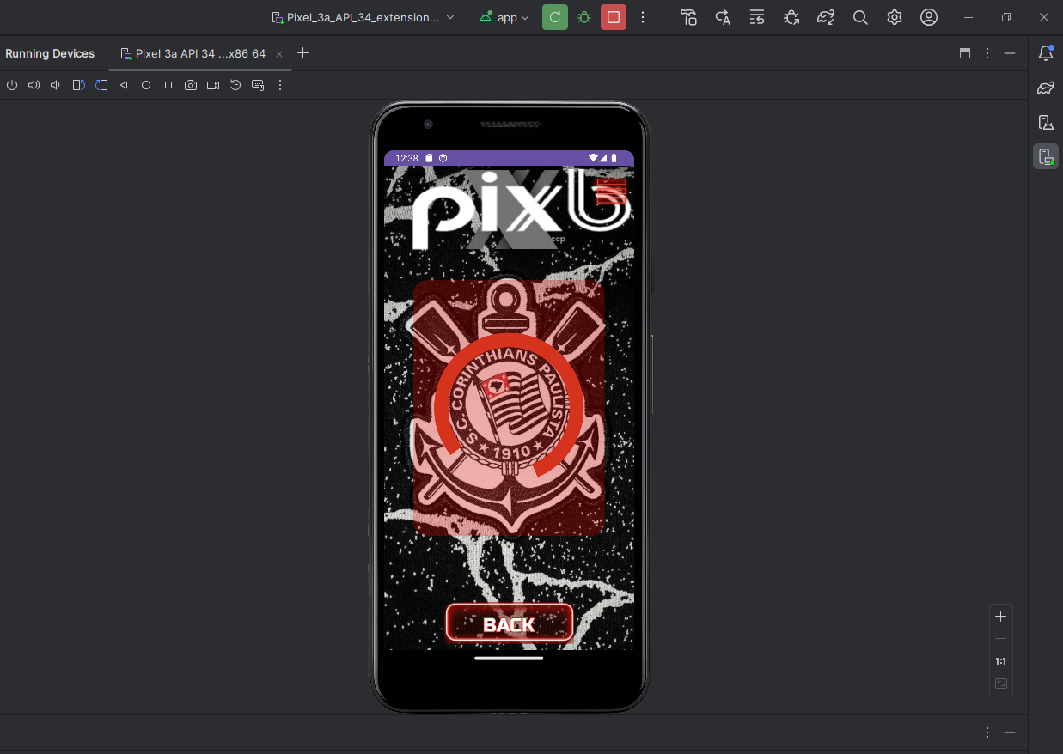

1. **Исходный код**

Посмотреть исходный код можно в github: https://github.com/LoggerBug/MosPol_Android.git